希沃测试工具新需求：

1、增加主板 MAC 烧录入口:

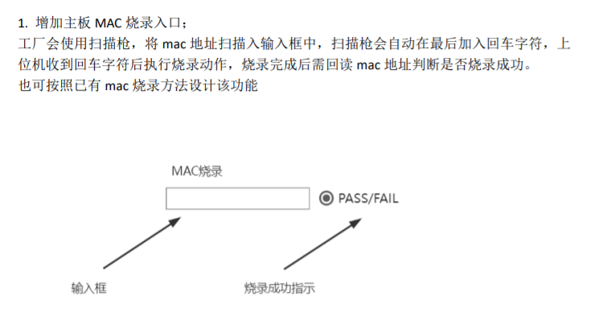

a、需要庆林提供工厂扫描枪的接口，怎么和扫描枪联通获取MAC地址输入值 -- 和广涛进行工具对接连接扫描枪获取mac值的方式

b、需要罗德祥这边提供烧录MAC和读取当前设备MAC的接口 -- 提供给广涛接口

2、需要测试另一个网口通信是否正常：

-- 增加网口测试项：POE1【亮/暗】 POE2【亮/暗】

a、网口的，两个网口一致，增加两个网口的判断选项、结果即可 -- 广涛这边开发

3、增加 reset 按键检测:

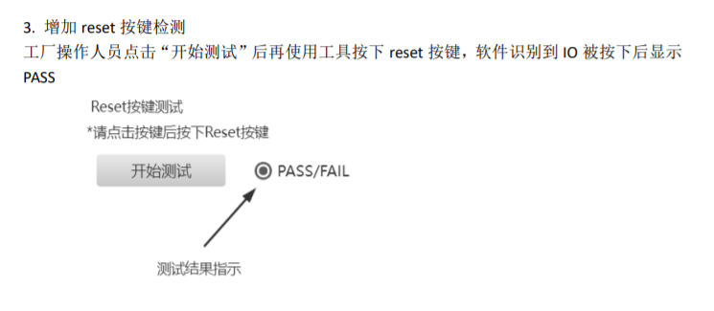

a、需要思未这边提供reset按键的功能接口，软件识别到IO被按下后返回相应的值 -- 提供给广涛接口

4、优化 LED 测试：

a、需要增加测试PASS和FAIL的结果记录 -- 广涛这边开发

5、通道 5 的音量值明显异常，需排查，固件版本号 V1.7.15：

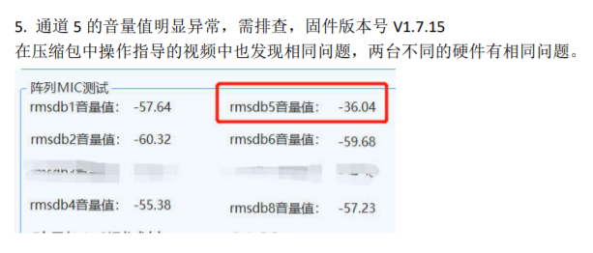

在压缩包中操作指导的视频中也发现相同问题（不同MIC音量值相差很大），两台不同的硬件有相同问题。

需要确认下是否复现，硬件还是软件问题 -- 广涛这边确认

6、优化阵列 MIC 测试设计：

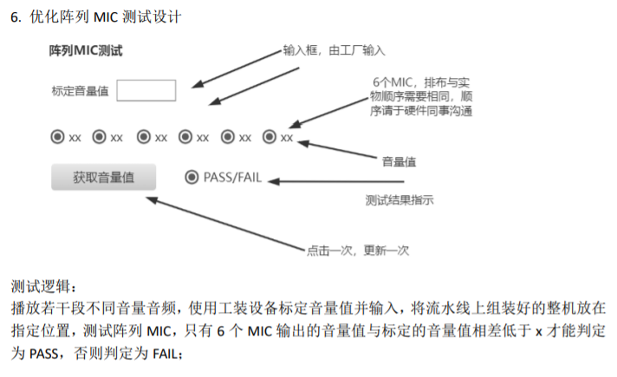

a、需要奇哥提供一个音频MIC接口顺序

b、广涛重新修改工具，提供给客户输入，修改逻辑：客户暂定6个MIC输出的音量值与标定音量值相差低于2判定PASS

7、优化摄像头测试功能：

b、需要增加LIVE开流的判定条件 -- 广涛这边开发

8、目前 merge 摄像头开启后有异常，请排查，固件版本 V1.7.15：

广涛确认下1.7.15版本问题 – 已验证并且增加工具VLC插件出流网络缓存，不会再出现花屏和黑屏卡顿现象

9、Audio in 测试功能：

广涛重新修改工具，提供给客户输入

10、可导出 wav 格式录音文件，该功能用于整机调试:

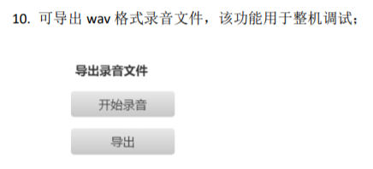

a、需要祥哥提供录音接口 -- 提供给广涛接口，包括录音文件名、录音时长限制等

b、提供tftp导出录音文件 -- 广涛这边开发

11、增加测试通过检查表：

广涛这边增加所有功能的对应测试结果显示列表，一一对应

12、【优化】支持放在含中文路径的固件包升级 -- 广涛这边对工具进行优化 – Done，目前已支持中文路径

13、【优化】固件升级完成后，不需要重新点击“连接设备” -- 广涛这边对工具进行优化 – Done，升级后会自动连接上设备

14、【可优化】连接设备后设备断电/网线松动后，上位机软件崩溃，可优化 -- 广涛这边对工具进行优化 – 给每个功能增加网口检测，如果没有检测到IP则直接报错，不会闪退或者卡死上位机软件

15、提交一个拼接流错位的Bug -- <http://redmine.ad.seevision.cn/issues/3319> -- 需要解决